Демонова Татьяна Михайловна,
МБУ ДО "Центр внешкольной работы
Промышленного района г. Ставрополя"
Педагог дополнительного образования

Методическая разработка
Просветительского экскурсионного маршрута
«Экскурсия по памятным местам в городе Ставрополе, связанным с Великой Отечественной войной»

ПОЯСНИТЕЛЬНАЯ ЗАПИСКА
Современное общество ставит перед подрастающим поколением новые серьезные задачи, ведь государству нужны сильные, высокоразвитые и инициативные люди, способные учиться и работать на его благо, и, в экстремальной ситуации, встать на защиту Родины. В этой связи важнейшая функция в формировании таких личностей ложится на военно-патриотическое воспитание. У военно-патриотического воспитания есть две исключительные особенности, так как оно формирует морально-волевые качества, которые пригодятся, как будущему защитнику Отечества, так и совершенно мирному человеку.
Какие результаты мы ожидаем от патриотического воспитания?
- результатом патриотического воспитания должно стать воспитание гражданина, горячо любящего свою Родину;
- полноценное развитие личности с четкой гражданской позицией;
- воспитывать поколения новой России на героических примерах истории нашей Родины, национальных традициях, культурных и исторических ценностях русского народа.
Экскурсию по памятным местам г. Ставрополя предполагается провести для учащихся Центра, принимающих участие в квесте «Патриот». Но её можно рекомендовать для разновозрастной аудитории.
Объекты находятся на значительном удалении друг от друга, поэтому лучше проводить такую экскурсию, используя автотранспорт. Предполагается какую-то часть маршрута пройти пешком.
Маршрут экскурсии: Мемориал «Холодный родник» - танк Т34 - урочище «Столбик» - памятник жертвам холокоста - памятник героям доваторцам – СГДДТ – памятник И.Р. Апанасенко - мемориал «Вечной Славы». Время автоэкскурсии – 3 часа.
Главная цель организации и проведения экскурсии, посвященной периоду Великой Отечественной войны в истории родного города и его жителей, направлена на приобщение молодого поколения к изучению военной истории, а также привитию внимательного отношения к памятным местам и героическому прошлому города Ставрополя.
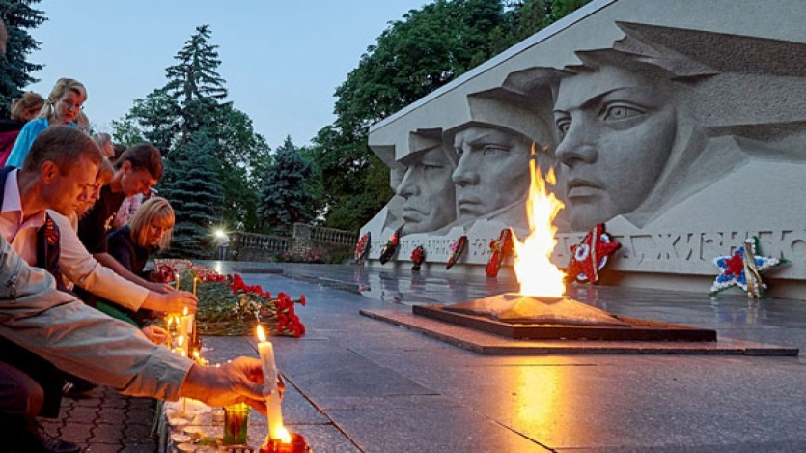
1. Мемориал «Холодный родник»
О зверствах фашистов напоминают обелиски, памятники, братские могилы наших соотечественников. Начнём свою экскурсию с Мемориала «Холодный родник».
На территории мемориального комплекса «Холодный родник», к которому мы сейчас направляемся, находятся 5 братских могил погибших воинов и мирных граждан и памятник «Жертвам политических репрессий». В центре комплекса расположен монумент, представляющий собой плиту из каменных блоков, среди которых встает мощная фигура защитника Отечества.
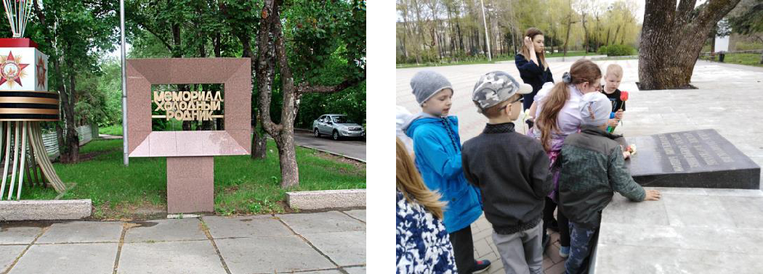

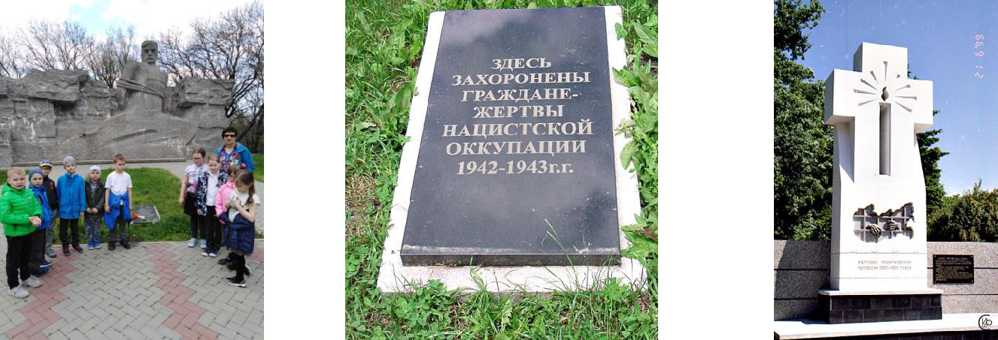

Года, прошедшие после окончания самой кровавой войны XX столетия, не смогли вычеркнуть из памяти жителей Ставрополя дни, когда в их городе хозяйничали фашистские оккупанты.
На «Холодном роднике» Ставрополя в мраморном обрамлении находится захоронение с надписью: «Здесь покоится прах юных патриотов Жени Алферова, Володи Гайдая, Сережи Попова и Пети Слезавина». Пока мы едем, я бы хотела подробнее рассказать об этих ребятах. Ребята дружили. Когда в Ставрополь пришли немцы, по новому порядку молодых людей старше 16 лет, если они не работали, отправляли в Германию. На работу в городе посылала биржа труда. Женя Алферов попал по направлению на краевую нефтебазу. Сережа Попов - на завод «Красный металлист», который при немцах назывался просто «Металлист», где чинили немецкую технику. Володе Гайдаю еще не было 16 лет, и его не трогали.
Надежда Петровна Алферова рассказывала, что сын работал шофером, возил немецкого офицера, который постоянно придирался к мальчишке. Как-то раз он заставил Женю рубить дрова. Тот возразил: «Что я тебе холуй, что ли, я машину вожу». Офицер сильно рассердился и обозвал Женю русской свиньей. Парнишка не сдержался и ударил обидчика по лицу. Тот поскользнулся, ударился головой, пошла кровь. Женя испугался и убежал. Гестаповцы забрали его из дома. Надежда Петровна не знала, что с сыном, где он. Но как-то в дверь постучала незнакомая женщина, которая рассказала, что подобрала записку возле Дома офицеров (во время оккупации там была главная комендатура фашистов). На клочке бумаги была написана просьба к тому, кто найдет листок, передать его по указанному адресу. В записке Женя писал, что его арестовали и направляют в концлагерь на хутор Грушевый. Мама пошла к коменданту города и получила пропуск и разрешение на свидание с сыном. Она бывала там несколько раз.
Так получилось, что вскоре все трое друзей оказались в концлагере. Сережа Попов и другие подростки на «Красном металлисте» устроили в цехе замыкание, от которого начался пожар. Директор, чтобы снять с себя ответственность, вызвал гестаповцев, а те не стали разбираться и забрали виновных.
Володя Гайдай «провинился» тем, что передавал нашим пленным продукты и лекарства. Как говорит Г. Беликов, фашисты не должны были наказывать за это. Он вспоминает, что оккупационные власти в августе 42-го разрешили местным жителям разобрать из госпиталей по домам тяжелораненых, которые не смогли эвакуироваться. По имеющимся данным, Володю Гайдая схватили полицаи, отличавшиеся особой жестокостью...
В последний раз Надежда Петровна Алферова навестила сына 18 января 1943 года. Женя сказал ей, что они с ребятами насушили немного хлеба и собираются бежать. Однако побег не состоялся, и всех узников лагеря фашисты расстреляли перед самым отступлением 19 или 20 января.
Вскоре после освобождения Ставрополя, в конце января, всех погибших в Грушевском концлагере привезли в город. Сразу похоронить их не было возможности из-за сильных морозов. Позже многие тела были опознаны, и родственники похоронили близких на городских кладбищах. Женю Алферова, Сережу Попова и Володю Гайдая — на Успенском.
Так почему же через столько лет состоялось перезахоронение? И почему на гранитной плите на Холодном роднике четыре фамилии, а не три?.. В начале 70-х годов он (Г. Беликов) обратился в общество охраны памятников с предложением перезахоронить юных патриотов на Холодном роднике. Об этом узнала мама погибшего во время оккупации Пети Слезавина и выразила желание, чтобы прах ее сына тоже перенесли на Холодный родник, о том, как погиб Петя, пишет Герман Беликов в рассказе «Ребята с Таманской улицы», который тоже вошел в книгу о детях войны. А дело было так. Петя Слезавин с группой мальчишек со своей улицы решили напасть на одну из немецких колонн. Ребята вооружились бутылками с зажигательной смесью, но не успели ничего сделать, потому что их схватили фашисты. Там же, на Таманской улице (ныне - Голенева), мальчишек и расстреляли...
В память этих и других людей и было принято решение установить мемориал, позволит не забывать об их страданиях и их подвигах во время войны.
Сейчас мы с Вами пройдем и осмотрим мемориал, а также возложим цветы к братским могилам.
Это мемориал был открыт в 1975 году. Его архитекторы - Д.М. Казачков и Д.В. Абдул, скульптор - Н.Ф. Санжаров.
Пройдя намного дальше, за памятник, Вы увидите обрыв, где находились резервуары, из которых в город поступала вода. А теперь представьте себе, что этого памятника еще нет, а есть лес, овраг, и сотни людей расстрелянных фашистами лежат на его дне. Теперь Вы понимаете, насколько страшные это были времена, и как важно не допустить повторения таких событий.
Сейчас мы с Вами отправимся к месту памяти жертв нацистов. Полгода (с 3 августа 1942 по 21 января 1943 года) гитлеровцы пытались установить здесь свой так называемый «новый немецкий порядок». Первыми акциями гитлеровцев стали случаи массового уничтожения отдельных категорий жителей. Для этого существовали зондеркоманды СС, занимавшиеся, непосредственно, умерщвлением людей. Команды эти вошли в Ставрополь вслед за немецкими фронтовыми частями. Уже 5 августа гитлеровцы ворвались на территорию психиатрической больницы, приказали врачам вывести всех больных. Душевнобольных людей группами, по 70-75 человек, загоняли в специально оборудованную машину - «душегубку». Она представляла собой герметически закрытую камеру, в которую была выведена выхлопная труба. Люди, находившиеся в такой машине, задыхались от угарного газа. Через 1-2 часа машина возвращалась за новой партией людей. Так 5 и 10 августа фашисты умертвили окисью углерода 660 человек, среди которых были и дети.
Как и в предыдущих местах, Вы можете возложить цветы к этому мемориалу и мы отправляемся дальше, к еще одной братской могиле – «Братская могила мирных жителей, замученных в 1942 г. немецко — фашистскими оккупантами».
«Кроме массовых убийств, немцы арестовывали и уничтожали русское население в городе, - людей им нежелательных по тем или иным причинам. Всего в Ставрополе убито 5500 русских и евреев».
Уже после изгнания фашистов трупы были обнаружены в ямах, которые находились в 12 километрах от города, на территории Грушевой балки и Таманской дачи.
Из воспоминаний заслуженного учителя РФ Ирины Васильевны Новиковой:
«… В первые дни «нового порядка» объявили сбор евреев на площади у нынешнего цирка. Им было приказано явиться с вещами якобы для эвакуации в новое место. В назначенный день там собралось не менее тысячи евреев. Немцы приказали сложить все вещи в одну кучу в отведенном месте. Люди подняли шум: «Как мы найдем потом свои вещи?! Угрожая автоматами, все-таки заставили это сделать. Затем подходили фургоны, людей с детьми загоняли битком и увозили. Оказывается, несчастных везли на Холодный родник, по дороге удушая газами. К Холодному роднику привозили уже трупы и сбрасывали в овраг. Так сделали несколько рейсов смерти. Позже жители Ставрополя приходили к оврагу и засыпали трупы землёй».
За все время, после окончания Второй Великой Отечественной Войны, из памяти всех людей, которые являются очевидцами этих событий, так и не смогли исчезнуть эти ужасные картины, когда в стране хозяйничали оккупанты. В городе Ставрополь это длилось около полугода. Гитлеровцы пытались установить здесь свой собственный порядок. Основной целью фашистов было уничтожение русских людей, чем они активно занимались. (Прочитать стихотворение М. Джалиля Варварство) Ребята! Всегда - у памятников, братских могил принято чтить память погибших. Почтим память героев-освободителей и всех воинов погибший на полях сражений в годы Великой Отечественной войны минутой молчания.

2. Мемориал танк 34
Мемориал танк 34 поставлен в 1978 году в честь 35-летия освобождения Ставрополя от фашистов (21 января 1943). T-34-85 — советский средний танк периода Второй мировой войны. Принят на вооружение РККА Постановлением ГКО от 23 января 1944 г, производился в СССР с января 1944 года по 1950 год.
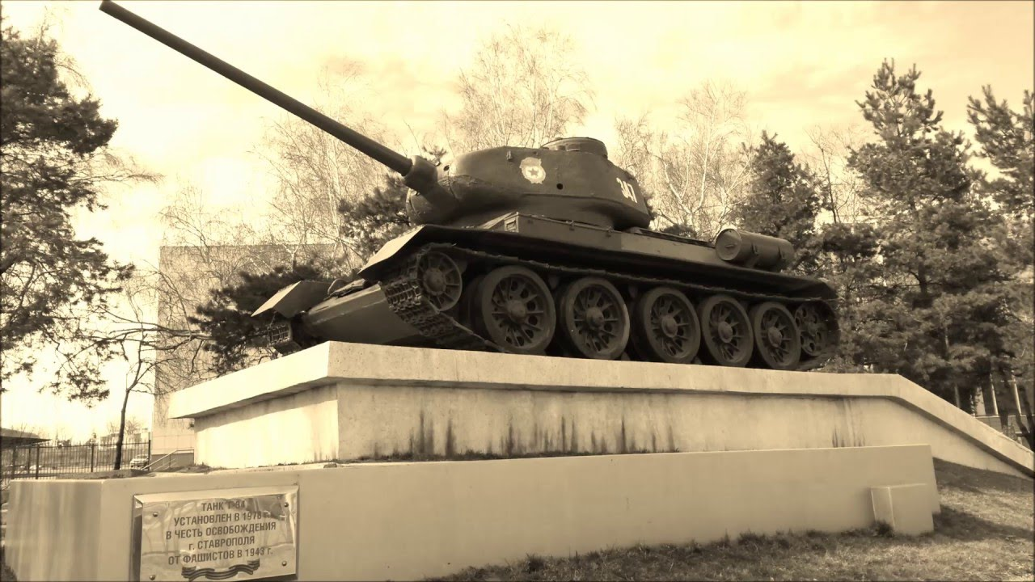
3. Урочище «Столбик»
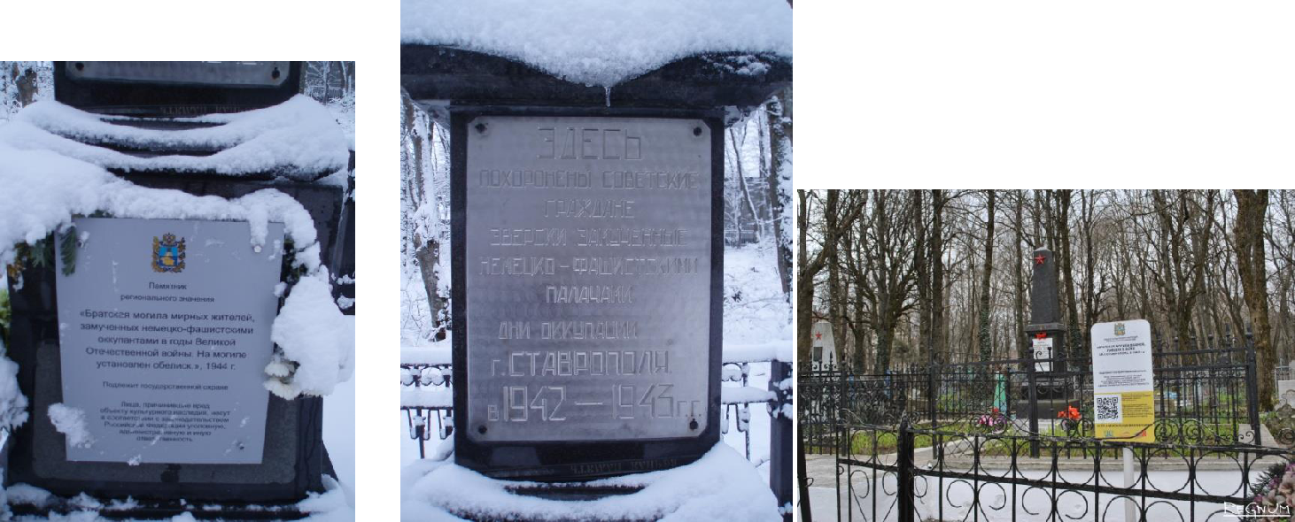

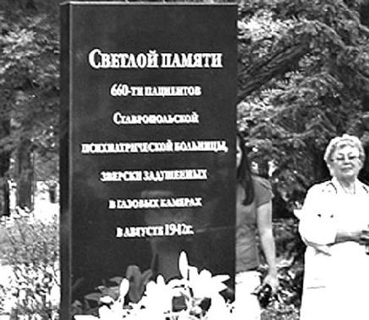

Мемориальный камень во дворе Ставропольской краевой клинической психиатрической больницы.
75 лет назад на Ставрополье в тяжелейших условиях женщины и подростки копали рвы укреплённой оборонительной линии. Никто из них не мог и предположить, что эти защитные сооружения для тысяч советских граждан уже в первые дни оккупации превратятся в рвы смерти.
В 1944 году на дороге "Ставрополь - Сенгилеевское», на месте, известном как урочище
«Столбик», поставлен скромный обелиск. Он установлен в память о зверски замученных и расстрелянных российских гражданах во время оккупации Ставрополя в 1942-1943 гг. Этот монумент установлен на месте захоронения жителей Ставрополя, расстрелянных 12 - 15 августа 1942 года во время оккупации краевого центра.
Почтим память героев-освободителей и всех воинов погибший на полях сражений в годы Великой Отечественной войны минутой молчания.

4. Памятник жертвам холокоста.
Многим жителям Ставрополя знакомо страшное место в районе старого аэродрома ДОСААФ. Здесь в период немецко-фашистской оккупации 1942 – 1943 гг. происходило массовое истребление мирных граждан, большинство из которых были евреями: по одним сведениям, 3,5 тысячи человек, по другим – 5 тысяч. Во время оккупации города немцы расстреливали горожан сотнями, за один только день в августе 1943 года было убито 600 пациентов психиатрической больницы.
В 1989 году на этом месте были обнаружены захоронения и установлена временная плита. Постоянный памятник воздвигнут в 2005 году.
В 2005 году здесь уже был установлен памятник «Братская могила». Каждый год у этого места проводятся мероприятия, посвященные памяти погибших, в которых участвуют не только члены еврейской общины, но и другие диаспоры города. 9 Мая местные жители приносят сюда венки и цветы...
Обелиск представлял собой плиту с надписью: «Помни! Здесь покоится прах советских граждан, в том числе 3,5 тысяч евреев, замученных и расстрелянных в период фашисткой оккупации города Ставрополя в 1942-1943 годах».
В 2017 г. Памятник реставрировали, он обрёл вторую жизнь. Мемориал теперь состоит из отреставрированного памятника, по обеим сторонам которого – плиты с именами погибших. Всего шесть плит, 416 имен. Конечно, перечень далеко не полный. Но для того чтобы установить эти имена, была проделана огромная работа.
«Зачем нужен памятник? Он нужен по трем причинам. Первая – для тех, кто ушел, потому что некоторые из них, падая в яму, кричали: «Запомните мое имя». Вторая – память нужна самим людям, которые с огромной болью приходят сюда, читают молитвы, вспоминают своих родственников. И третья – это нужно всем, чтобы помнить, до какого страшного состояния может дойти человек, какая звериная сущность может в нем проявиться после чьих-то тупых речей, которые превращают его в скотину, способную убивать, насиловать, грабить».
Память о безвинно погибших в нашем городе увековечена. Почтим память героев-освободителей и всех воинов погибший на полях сражений в годы Великой Отечественной войны минутой молчания.
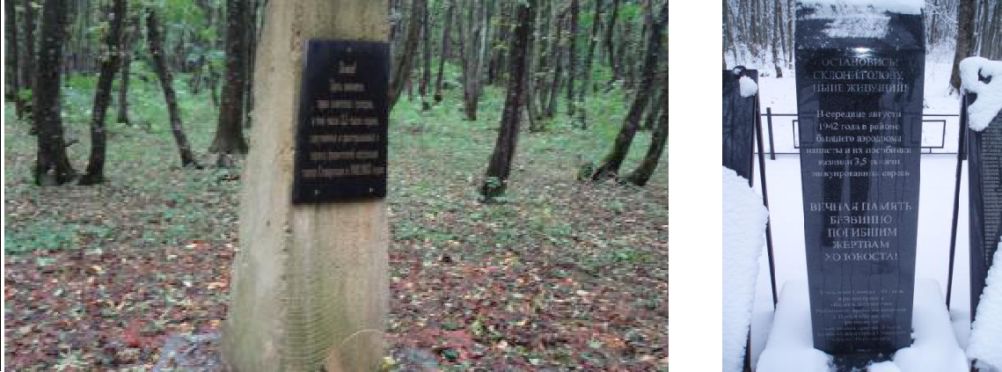
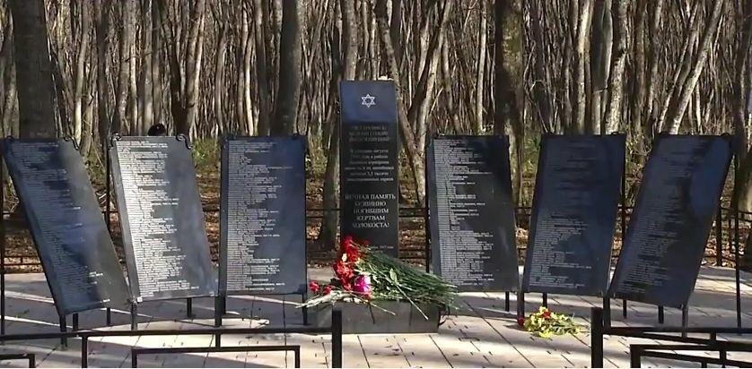

5. Стела
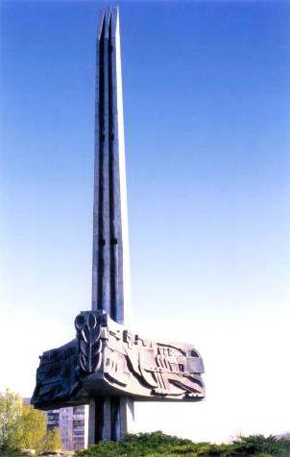
Каждый ставропольчанин знает, что представляет из себя стела героям-доваторцам и может с точностью сказать, где она находится. Но не каждый может рассказать историю этой архитектурной постройки.
Она находится при въезде в Ставрополь с южной стороны. Уже издалека видны три стальных символических клинка, высотой 30 м, которые олицетворяют три кавалерийских полка, организованных в 1942 году на Ставрополье и отправленных под командованием генерала Доватора под Москву. Медный тематический рельеф с рассказом о боевом пути героев-доваторцев, со славой дошедших до Берлина.
Ставрополье внесло заметный вклад в приближение Великой Победы. Славной страницей истории края стал подвиг ставропольских конников, защищавших Москву под началом прославленного генерала Льва Доватора.
8 мая 1975 года на пересечении улиц Доваторцев и Шпаковской в честь воинов-героев установили памятник работы скульптора Н. Санжарова и архитектора А. Савельева. Стела на протяжении 30 лет была одной из достопримечательностей краевой столицы. Однако износ многотонной конструкции стал угрожать безопасности горожан, и памятник демонтировали. Новая стела – точная копия предыдущей. В реставрации монумента принимал участие его автор – заслуженный художник России Николай Санжаров. Конструкторы учли все современные технологические требования. Завершены они в рекордные сроки – за три месяца.
История ставропольского памятника героям-доваторцем достаточно обширна и интересна. В начале Великой Отечественной войны на Ставрополье была сформирована 53-я кавалерийская дивизия, влившаяся вместе с кубанскими и терскими казаками в состав кавалерийского корпуса генерала Льва Михайловича Доватора. И сразу же показала образцы мужества и героизма.
Из сообщения Совинформбюро от 5 сентября 1941 года: кавалерийская казачья группа под командованием полковника Доватора проникла в тыл фашистов и в течение продолжительного времени громила фашистские войска и коммуникации. В первом же бою казаки полностью уничтожили 3-й батальон 430 германского пехотного полка. Гитлеровцы бросали против наших конников танки, самолёты, устраивали засады, но казаки были неуловимы. Кавалерийская группа своим смелым рейдом нанесла врагу большие потери.
Доблестно сражались полки Ставропольской дивизии, защищая подступы к Москве. Плечом к плечу с гвардейцами стрелковой дивизии И.В. Панфилова и танковой бригады генерала М.Е. Катукова они отражали атаки танковых дивизий немецких войск на Волоколамском шоссе. В ноябре 1942 года, за проявление отваги в боях с немецкими захватчиками 53-я кавдивизия стала именоваться как 4-й гвардейской.
53-я дивизия награждена орденом Красного Знамени - одним из высших орденов СССР. Дивизии Доватора присвоено почетное звание Мозырьской. На знамени 16-го кавалерийского полка сияют три ордена: Александра Невского, Красного Знамени, Суворова третьей степени. 34 храбрым воинам корпуса присвоено звание Героя Советского Союза. Конники - доваторцы в числе первых воинских частей они вышли к берегам Эльбы, закончив там свой поход от Москвы к поверженной Германии. Много доваторцев полегло, чтобы проложить дорогу к этому рубежу. В битве под Москвой погиб и легендарный Доватор. Скромными солдатскими могилами усеян долгий боевой путь кавалерийского корпуса.
Родина высоко оценила вклад доваторцев в Победу. Более 20 тысяч командиров и бойцов корпуса были награждены орденами и медалями. Все полки Ставропольской дивизии удостоены ордена Красного Знамени.
В память о жестоких днях Великой Отечественной в Ставропольском краеведческом музее экспонируются боевые знамена конников, другие бесценные реликвии тех огненных лет. Именем конников - доваторцев назвали улицу на въезде в город Ставрополь со стороны Невинномысска. По этой магистрали они отправлялись когда-то на фронт. В 1975 году открыт здесь и памятник.

- Даниловское кладбище.
Даниловское кладбище, мимо которого мы сейчас проезжаем – это особенное место захоронения многих героев-ставропольцев, неизвестных бойцов 247-стрелкой дивизии, воевавших на фронтах ВОВ, и освобождавших г. Ставрополь. На Даниловском кладбище нашли последний приют герои Советского Союза Василий Зайцев, Яков Тюлькин, Иван Бурмистров, Геннадий Голенев.
Здесь же находится братская могила воинов, павших в боях за Ставрополь в 1943 году, а также юной партизанки Нелли Белявской, зверски замученной фашистами. Всего на территории памятника-некрополя покоятся около полутора тысяч участников войны.
Гена Голенев был учеником средней школы № 7 г. Ставрополя. Во время оккупации он собирал и прятал у себя дома на чердаке гранаты и винтовки, тайно пробирался к вражеским автомашинам и выводил их из строя, похищал у врага секретные документы. Голенев похитил у оккупантов радиоприемник, установил его на чердаке дома и тайно принимал сводки Совинформбюро, распространял их среди населения.
Когда в январе 1943-го Советская армия начала наступление в направлении Сталинграда, немцы стали отступать. В это время в Ставрополе произошло одно трагическое событие. Однажды немецкий автомобиль остановился во дворе дома, где жил Гена. Офицеры и шофер ненадолго вошли в помещение. В этот момент Геннадий выкрал из машины сумку с документами и пистолет. Прибежал к себе в квартиру и спрятал трофей, чтобы передать красноармейцам. Однако соседка, из окна наблюдавшая эту сцену, выдала Геннадия немцам. Его долго мучили, пытали, затем полуживого бросили в недостроенное горящее здание кинотеатра «Родина», где он заживо сгорел. После войны его мать часто приглашали на встречи со школьниками, где она рассказывала о своем сыне. Именем этого героя и была названа одна из центральных улиц Ставрополя.
Рано утром 3 августа 1942 года наш город был обстрелян противником с воздуха. Погибло много людей, все системы города были разрушены. Вечером этого же дня в 18.00 в город вошли вражеские танки – город был оккупирован неприятелем.
В ночь на 21 января 347-я стрелковая дивизия полковника Н.И. Селиверстова завязала бои за город Ставрополь.
Командир 1175-го полка майор Андрей Коротков, коренной ставрополец, прекрасно знавший город, ввел в него своих бойцов еще до начала штурма.
В январе 1943 года части 347-й стрелковой дивизии подошли к городу и получили приказ о наступлении. К командиру дивизии полковнику Селиверстову обратился майор Коротков: «В Ставрополе я родился и вырос. Разрешите моему полку первому войти в город». Полковник согласился.
На долю полка выпала трудная и ответственная задача: перерезать трассу Надежда – Ставрополь и выбить гитлеровцев из района железнодорожной станции, где оказалось большое скопление вражеских войск и техники.
Темная была та январская ночь, но майор Коротков уверенно вел бойцов по знакомым с детства балкам. Полк неожиданно появился в тылу фашистской группировки и отлично справился с заданием.
…Стихли бои. Освобожден от захватчиков Ставрополь. Коротков поспешил в свой родной дом. Варвара Федоровна вспоминала, какой неожиданной радостью для семьи было появление Андрея. Сбежался народ с улицы во двор Коротковых. Мать была счастлива, гордилась сыном. На груди Андрея сверкал Орден Красного Знамени. И за освобождение Ставрополя он был представлен к награде.
Всего несколько часов пробыл Андрей Емельянович среди родных и близких. Дивизия шла дальше, на запад. Не ведала мать, что провожала сына в последний раз. Погиб Коротков Андрей Емельянович при освобождении города Мелитополя. Там и похоронен. Над могилой нашего земляка установлен памятник – обелиск. А бывшая Карабинская улица в Ставрополе носит теперь имя Короткова.
Для уничтожения подразделений эсесовцев – поджигателей с помощью партизан ночью в город проник взвод под командованием старшего лейтенанта Ивана Гурьяновича Булкина. Отряд смельчаков уже приближался к Ворошиловскому проспекту (ныне проспект Октябрьской революции), как вдруг появилась вражеская машина. На проспекте Карла Маркса завязался бой, который перекинулся на улицу Торговую. Из нее выскочили фашисты. Булкин, уже дважды раненный, едва успел дать боевую команду, как пулеметная очередь врага скосила его. В нем поэт Булкин был смертельно ранен, а улица Торговая названа в честь героя - Булкина.

А в наших сердцах живут строки стихов поэта:
Иди вперед, шагая дружно в ногу,
Под градом пуль, под орудийный гром,
По фронтовым, по огненным дорогам,
На смертный бой, победный бой с врагом.
Запомнит мир легендою простою,
Как мы за счастье проливали кровь.
А чрез Аксай мы боем шли к Ростову
И возвратили Родине Ростов.
Пусть слышат нас взбесившиеся банды –
Из нас никто сейчас неумолим.
Мы смерть несем фашистским оккупантам –
Грядущий мир народам всей земли.
Иван Булкин

На этом кладбище также покоится Бурмистров Иван Алексеевич (1903-1962) – Герой Советского Союза, моряк-подводник, о котором я также хотела бы рассказать. 22 июня 1941 года гитлеровская Германия внезапно напала на Советский Союз. Но еще раньше, с 1938 года, фашисты напали на многие страны Европы. Иван Алексеевич Бурмистров стал первым ставропольцем удостоенным звания Героя Советского Союза за мужество в борьбе с захватчиками в республиканской Испании. Во время войны командовал подводной лодкой, атаковал эскадру фашистов, взорвал в ней крейсер и миноносец.
Его подвиги высоко оценило правительство нашей страны. Ивану Алексеевичу, первому из ставропольцев, было присвоено звание Героя Советского Союза. Золотая звезда Героя под №108 хранится в Ставропольском краеведческом музее.
В Великую Отечественную войну соединения подводных лодок под командованием Бурмистрова героически защищали Крым, Севастополь, Одессу. Иван Алексеевич был награжден еще одним орденом Ленина, двумя орденами Красного Знамени и многими медалями. После войны, выйдя по болезни в отставку, Иван Алексеевич вернулся в город своей юности – Ставрополь.
Его именем названа одна из улиц Ставрополя, у здания школы №11 герою поставлен памятник, его доме – памятная табличка. Имя его можно встретить и на борту океанского супертраулера и в названиях библиотеки-музея г. Ставрополя. Он – почётный гражданин г. Ставрополя.
К сожалению, невозможно рассказать о каждом герое. Более подробную информацию вы можете найти на просторах интернета. А мы приближаемся к следующему объекту
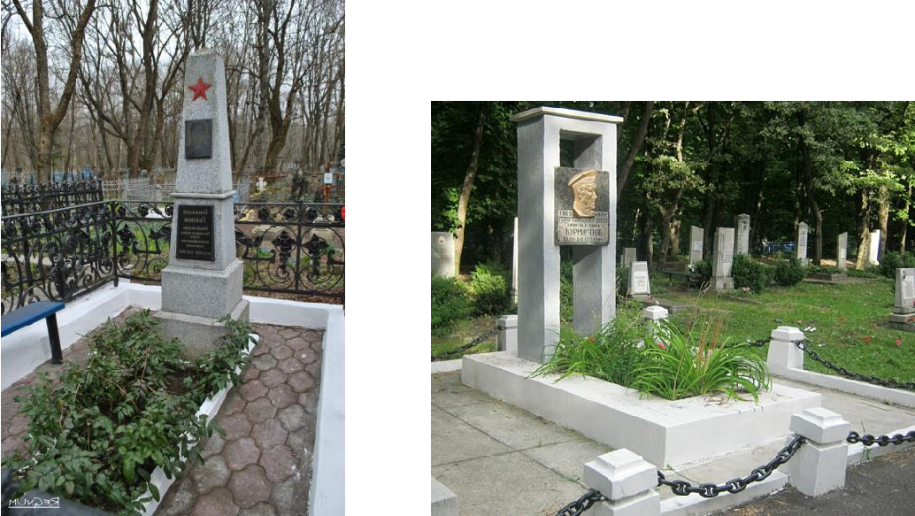

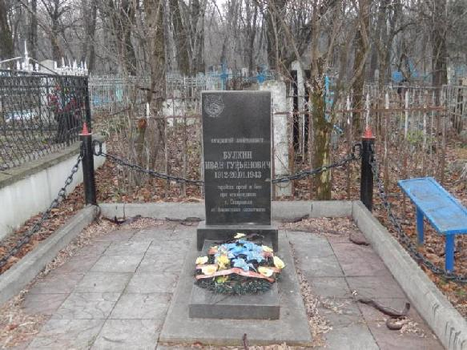

7. «Юным защитникам Отечества 1941-1945 годов»
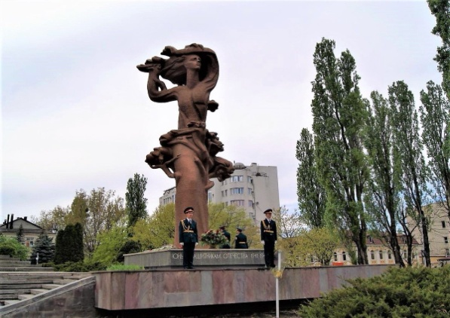
Это - единственный памятник на Северном Кавказе и во всей России, - своеобразный символ памяти и преклонения перед теми подростками, которые наравне с взрослыми приближали Победу. Это - святое место для молодежи и школьников: здесь они возлагают живые цветы своим сверстникам – тем, кто защищал нашу Родину от фашизма, В годы Великой Отечественной войны погибло более 10000 юных ставропольцев, защищавших свою Родину и свой город. В Ставрополе был установлен памятник из бетона и гранита как напоминание всем нам, ныне живущим, о подвиге, который совершали совсем юные люди, дети. Сооружен по инициативе Краевого комитета юных ветеранов.
Торжественное открытие памятника юным защитникам Отечества 1941-1945 годов состоялось 7 мая 1998 года, и было это приурочено ко Дню Победы. Памятник установлен на площадке у Дворца детского творчества. Скульптор Н.Ф. Санжаров. Родина - мать в виде древа жизни, а дети – это ветви обвивающие Родину – мать, пытаясь защитить ее от темных сил войны.

8. Памятник-мавзолей И.Р. Апанасенко
Апанасенко Иосиф Родионович (1890 – 1943) родился в бедной крестьянской семье в селе Митрофановском Ставропольской губернии. Иосиф Родионович участвовал в трёх войнах.
Во время Первой мировой награжден Георгиевским крестом за отличие во время Брусиловского прорыва.
В годы Гражданской войны за боевые заслуги перед Родиной Апанасенко был награждён тремя орденами боевого Красного Знамени.
В период Великий Отечественной войны был заместителем командующего Воронежским фронтом. На подступах к Белгороду завязались ожесточенные схватки. Апанасенко и командующим танковым корпусом выехали на позиции наших войск. Попав под огонь вражеской авиации, Апанасенко был смертельно ранен.
Среди личных документов была записка: «Я, старый солдат русской армии, 4 года войны империалистической, три года гражданской и сейчас на мою долю выпало счастье война – защищать Родину. По натуре хочу быть всегда впереди. Если мне будет суждено погибнуть, прошу хоть на костре сжечь, а пепел похоронить в городе Ставрополе на Кавказе». Под ним дата – 16 июля 1943 года.
Последняя воля отважного сына русского народа была выполнена. 16 августа 1943 года генерал Апанасенко похоронен на вершине Крепостной горы. На этом месте установлен памятник – мавзолей. 27 августа 1943 года И. Р. Апанасенко был посмертно награждён орденом Ленина. Имя видного военачальника увековечено в наименовании района и родного его села, где когда-то он увидел свет. В нижней части города Ставрополя есть улица, названная в его честь. В Ставрополе, Белгороде и селе, где родился, генералу воздвигнуты памятники. А в 1977 году получил он еще одно звание – Почетный гражданин города Ставрополя.

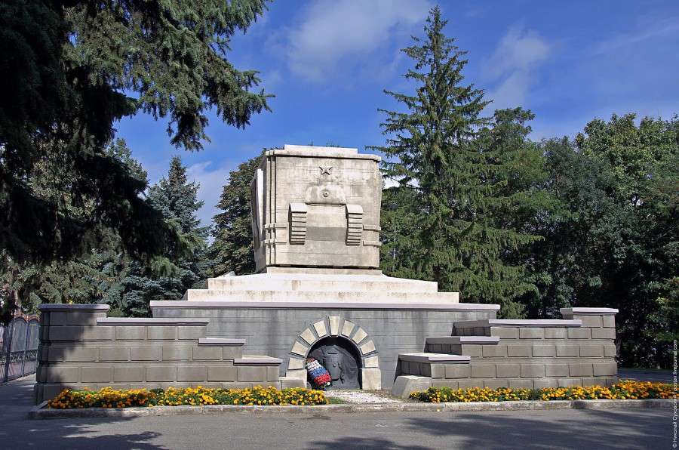

- Мемориал «Вечная Слава»
Мемориал «Вечная Слава» был открыт 28 октября 1967 года на Комсомольской горке (ныне — Крепостная горка) в историческом центре Ставрополя. Авторы монумента — скульпторы М. Е. и Л. Е. Роберман, архитекторы М. И. Щукин и Г. Д. Ломанов.
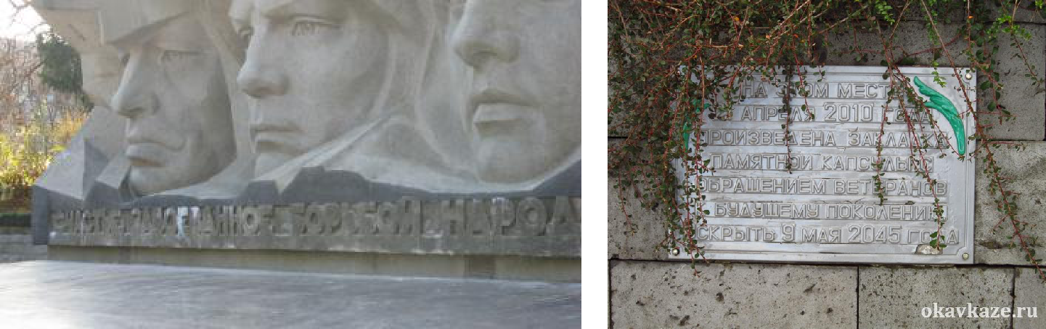

Советского народа над фашистской Германией.
Памятник представляет собой крупную горизонтально протяженную стелу, лицевая сторона которой проработана рельефной композицией из условных портретов красноармейца, солдата и партизанки. Перед памятником расположена приподнятая площадка, на которой помещена горелка Вечного Огня в виде пятиконечной звезды. Стела выполнена из армобетона, подиум сложен из плит серого гранита.
В апреле 1975 года останки бойцов 347 стрелковой дивизии, погибших при освобождении Ставрополя 20 - 21 января 1943 года и умерших от ран в госпиталях, были перенесены из братских могил Успенского и Даниловского кладбищ и с воинскими почестями перезахоронены (126 человек) у мемориала. Двадцать лет спустя их имена были начертаны на 11 малых бетонных стелах, установленных в северной части мемориала.
На нас с гранитной стены смотрят три пронзительных лица. Первое из них символизирует героев Гражданской войны, второе — героев Великой Отечественной войны, а третье — это образ женщины, тружениц, Родины — Матери.
Автором строк, высеченных под ними, был поэт Геннадий Фатеев. Справа от барельефов горит «Вечный Огонь», зажженный от «Вечного Огня» в Ленинграде.
9 мая 1965 года при закладке памятника в подножие была помещена капсула с землёй с места гибели генерала Доватора (деревня Палашкино) и с полей битв его конной дивизии под Москвой.
«Счастье, завоеванное борьбой народа, жизнью вашей — вечно» — гласит надпись на мемориале героям Гражданской и Великой Отечественной войн в Ставрополе. У мемориала находится один из первых в стране Пост №1, где несут почетный караул учащиеся школ.
В 2016 году слева от мемориала была открыта «Аллея городов-героев».
Напротив мемориала 2 мая 2015 года было открыто панно «Бессмертный полк», где из 9 тысяч фотографий ветеранов Великой Отечественной войны сложен исторический снимок «Знамя Победы над Рейхстагом».
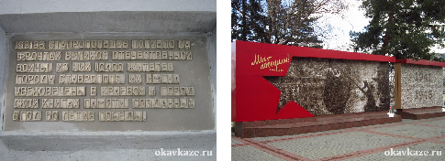

Спустя год панно, ставшее называться «Мы победили!», обновили — было добавлено еще 900 фотографий. Если подойти ближе, то можно рассмотреть тысячи лиц на фотографиях.
Помним, гордимся, будем достойны! Эти слова предназначены тем, кто сохранил и защитил для нас нашу Родину, кого мы чествуем в День Победы!
«…сменяя друг друга, идут поколенья… Но память людская не знает забвенья. Священные строки взывают с гранита: НИКТО не забыт…и НИЧТО не забыто!..»
Почтим память героев-освободителей и всех воинов погибший на полях сражений в годы Великой Отечественной войны минутой молчания.
Вот и закончилась наша экскурсия… Я благодарю вас за ваше отношение к памяти погибших. Хочу надеяться, что ни вы, ни ваши дети и правнуки никогда не увидят и не испытают на себе подобные ужасы, КОТОРЫЕ ВЫПАЛИ НА ДОЛЮ НАШЕГО НАРОДА В Великую Отечественную войну! И чтобы такое не повторилось, вы должны ПОМНИТЬ о том, что мы сегодня увидели и услышали.

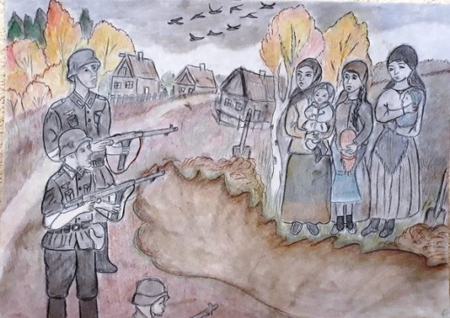
Муса Джалиль - «Варварство»

Они с детьми погнали матерей
И яму рыть заставили, а сами
Они стояли, кучка дикарей,
И хриплыми смеялись голосами.

У края бездны выстроили в ряд
Бессильных женщин, худеньких ребят.
Пришел хмельной майор и медными глазами
Окинул обреченных… Мутный дождь

Гудел в листве соседних рощ
И на полях, одетых мглою,
И тучи опустились над землею,
Друг друга с бешенством гоня…

Нет, этого я не забуду дня,
Я не забуду никогда, вовеки!
Я видел: плакали, как дети, реки,
И в ярости рыдала мать-земля.

Своими видел я глазами,
Как солнце скорбное, омытое слезами,
Сквозь тучу вышло на поля,
В последний раз детей поцеловало,

В последний раз…
Шумел осенний лес. Казалось, что сейчас
Он обезумел. Гневно бушевала
Его листва. Сгущалась мгла вокруг.

Я слышал: мощный дуб свалился вдруг,
Он падал, издавая вздох тяжелый.
Детей внезапно охватил испуг,-
Прижались к матерям, цепляясь за подолы.

И выстрела раздался резкий звук,
Прервав проклятье,
Что вырвалось у женщины одной.
Ребенок, мальчуган больной,
Головку спрятал в складках платья
Еще не старой женщины.
Она смотрела, ужаса полна.
Как не лишиться ей рассудка!
Все понял, понял все малютка.

- Спрячь, мамочка, меня! Не надо умирать!
- Он плачет и, как лист, сдержать не может дрожи. Дитя, что ей всего дороже,

Нагнувшись, подняла двумя руками мать, Прижала к сердцу, против дула прямо…

- Я, мама, жить хочу. Не надо, мама! Пусти меня, пусти! Чего ты ждешь? -

И хочет вырваться из рук ребенок,
И страшен плач, и голос тонок,
И в сердце он вонзается, как нож.

- Не бойся, мальчик мой. Сейчас вздохнешь ты вольно.

Закрой глаза, но голову не прячь,
Чтобы тебя живым не закопал палач.
Терпи, сынок, терпи. Сейчас не будет больно.—

И он закрыл глаза. И заалела кровь,
По шее лентой красной извиваясь.
Две жизни наземь падают, сливаясь,
Две жизни и одна любовь!

Гром грянул. Ветер свистнул в тучах.
Заплакала земля в тоске глухой,
О, сколько слез, горячих и горючих!
Земля моя, скажи мне, что с тобой?

Ты часто горе видела людское,
Ты миллионы лет цвела для нас,
Но испытала ль ты хотя бы раз
Такой позор и варварство такое?
Страна моя, враги тебе грозят,

Но выше подними великой правды знамя,
Омой его земли кровавыми слезами,
И пусть его лучи пронзят,
Пусть уничтожат беспощадно
Тех варваров, тех дикарей,
Что кровь детей глотают жадно,
Кровь наших матере й…

